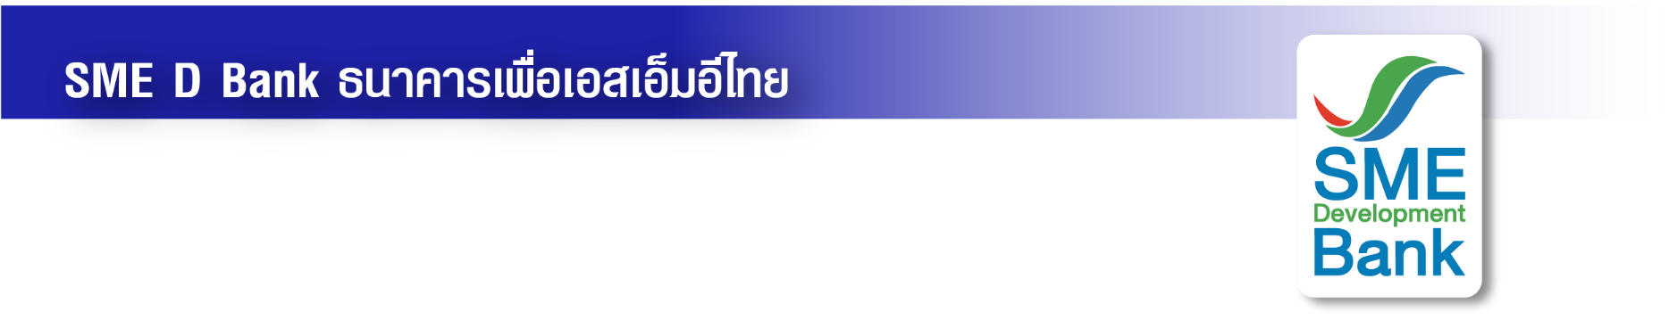 ข่าวประชาสัมพันธ์

15 พฤศจิกายน 2565

**SME D Bank ยกทัพ 3 โปรโมชั่น เสิร์ฟใน ‘มหกรรมร่วมใจแก้หนี้’ ครั้งที่ 2 จ.ขอนแก่น**

**จัดเต็ม! แก้หนี้ครบวงจร พร้อมเติมทุนใหม่ ช่วยเหลือเอสเอ็มอีไทยไปต่อ**

**นางสาวนารถนารี รัฐปัตย์** กรรมการผู้จัดการ **ธนาคารพัฒนาวิสาหกิจขนาดกลางและขนาดย่อมแห่งประเทศไทย (ธพว.)** หรือ **SME D Bank** เผยว่า จากที่ SME D Bank ธนาคารเพื่อเอสเอ็มอีไทย เข้าร่วม **“มหกรรมร่วมใจแก้หนี้ มีหนี้ต้องแก้ไข เริ่มต้นใหม่อย่างยั่งยืน”** ครั้งที่ 1 พื้นที่กรุงเทพฯ เมื่อช่วงต้นเดือนพฤศจิกายน ที่ผ่านมา ซึ่งประสบความสำเร็จอย่างสูง สามารถช่วยแก้ไขหนี้ให้เอสเอ็มอีได้กว่า 600 ราย วงเงินรวมกว่า 950 ล้านบาท อีกทั้ง มียอดขอเติมทุนใหม่กว่า 50 ล้านบาท ดังนั้น เพื่อสานต่อนโยบายรัฐบาลที่กำหนดให้ปี 2565 เป็นปีแห่งการแก้หนี้ครัวเรือน โดยเฉพาะธุรกิจเอสเอ็มอีที่ได้รับผลกระทบจากสถานการณ์โควิด-19 ส่งผลให้ช่วงที่ผ่านมา ธุรกิจขาดรายได้ ความสามารถในการชำระหนี้ลดลง ดังนั้น SME D Bank ยกทีมลงพื้นที่สัญจรจังหวัดขอนแก่น ช่วยเหลือผู้ประกอบการเอสเอ็มอีในพื้นที่ภาคตะวันออกเฉียงเหนือ บรรเทาความเดือดร้อนและแก้ไขปัญหาหนี้สินอย่างยั่งยืน ในงาน **“มหกรรมร่วมใจแก้หนี้ มีหนี้ต้องแก้ไข เริ่มต้นใหม่อย่างยั่งยืน”** **ครั้งที่ 2 ณ ฮอลล์ 2 ศูนย์ประชุมและแสดงสินค้านานาชาติ จังหวัดขอนแก่น (KICE) ระหว่างวันที่ 18-20 พฤศจิกายน 2565  ตั้งแต่เวลา 10.00-18.00 น.**

**ทั้งนี้ ได้จัดเต็ม 3 โปรโมชั่นไว้ให้บริการ** ได้แก่ **1.จ่ายครบ! จบเร็ว!** สำหรับกลุ่มลูกค้าค้างชำระไม่เกิน 90 วัน มอบสิทธิพิเศษ ปรับเปลี่ยนเงื่อนไขการผ่อนชำระ คลายความกังวลใจ ช่วยบริหารจัดการธุรกิจคล่องตัว เช่น พักเงินต้น ลดค่างวด ขยายระยะเวลาผ่อนชำระ แบ่งค่างวดตัดชำระเงินต้นสูงสุด 20% เป็นต้น

**2.จ่ายหนี้หมด! ลดทันที!** กลุ่มลูกค้าที่ค้างชำระเกิน 90 วัน สามารถเข้ามาไกล่เกลี่ยหนี้กับธนาคาร ผ่านการปรับโครงสร้างหนี้ เพิ่มความยืดหยุ่นให้ผู้ประกอบการ ช่วยให้ธุรกิจกลับมาชำระหนี้ได้ตามปกติ เช่น ลดอัตราดอกเบี้ย ลดค่างวด ขยายระยะเวลาผ่อนชำระ หากลูกค้าต้องการปิดบัญชี รับสิทธิลดดอกเบี้ยค้างสูงสุด 100% หรือปรับโครงสร้างหนี้ลดสูงสุด 30% เป็นต้น และ **3.เติมทุนใหม่ไปต่อ!** พาเข้าถึงแหล่งเงินทุน เสริมสภาพคล่องกิจการ เดินหน้าธุรกิจได้ดีอีกครั้ง ผ่าน **“สินเชื่อ SMEs Re-Start”** สนับสนุนเอสเอ็มอีทุกกลุ่มธุรกิจ เสริมสภาพคล่อง นำไปลงทุน ขยาย ปรับปรุงกิจการ รับกำลังซื้อปลายปี 2565 อัตราดอกเบี้ยเริ่มต้น 5.5% ต่อปี วงเงินกู้สูงสุด 5 ล้านบาท ผ่อนนานสูงสุด 12 ปี ปลอดชำระเงินต้นสูงสุด 24 เดือน

นอกจากนั้น ยังมีบริการด้าน **“การพัฒนา”** ผ่านโครงการ **“SME D Coach”** ยกระดับธุรกิจ เพิ่มศักยภาพกิจการ โดยโค้ชมืออาชีพ ให้คำปรึกษาธุรกิจครบวงจรฟรี รวมถึงจำหน่ายทรัพย์ NPA คุณภาพดี ทำเลดี ในราคาที่เข้าถึงง่าย  สอบถามข้อมูลเพิ่มเติม Call Center 1357